Galette chocolat-amandes
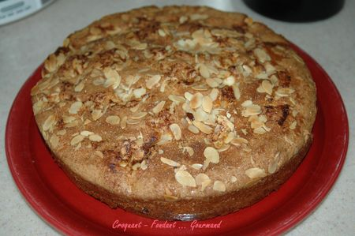
Pour 6 à 8 Croquants-Gourmands
Pâte :
- 250 g de farine - 1 sachet de levure - 1 pincée de sel - 200 g de sucre
- 200 g de crème - 3 œufs - 150 g de chocolat noir
Garniture :
- 50 g de cassonade - 50 g de beurre - amandes effilées
1 moule à manqué de 26 cm de diamètre
La pâte :
- Hacher grossièrement le chocolat au couteau.
- Mélanger les œufs et le sucre.
- Ajouter la crème et la pincée de sel.
- Ajouter la farine et la levure. Mélanger pour obtenir une pâte lisse.
- Ajouter les éclats de chocolat.
- Verser dans le moule beurré si non en silicone.
La garniture :
Préchauffer le four à 190° (chaleur tournante).
- Saupoudrer le dessus de la galette avec la cassonade.
- Éparpiller des amandes effilées.
- Garnir toute la surface de parcelles de beurre.
- Enfourner pour 20 minutes.
- Laisser tiédir et démouler.

